Каратузский сельсовет

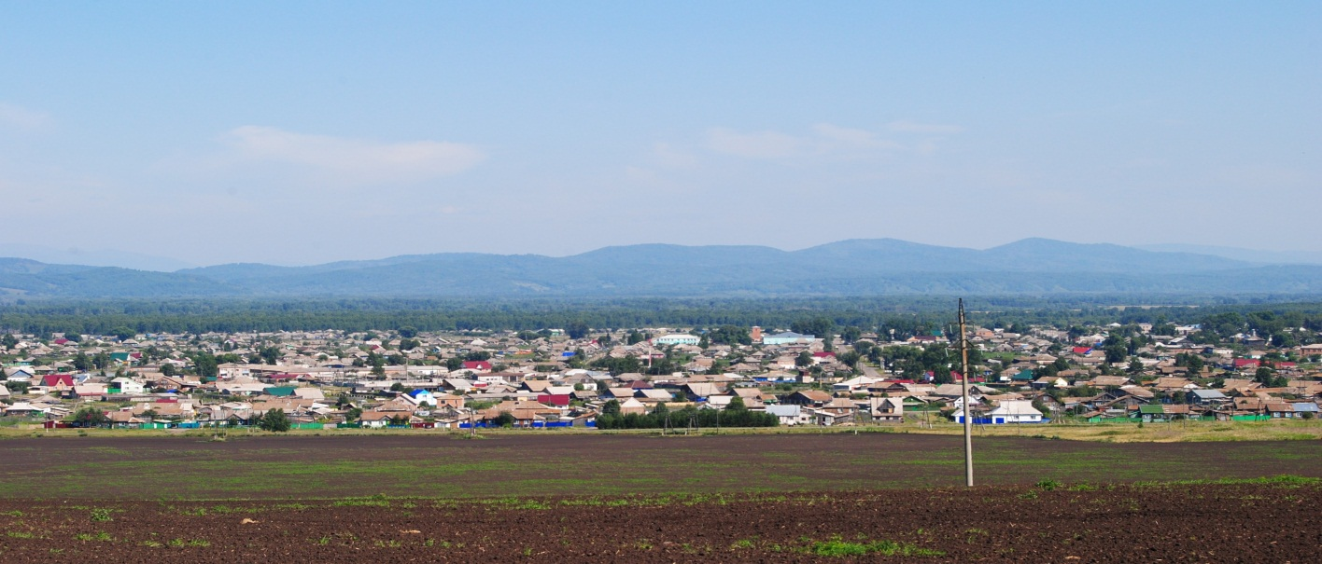

№ 7 (142) от 06 марта 2017 г.

с. Каратузское

КАРАТУЗСКИЙ СЕЛЬСКИЙ СОВЕТ ДЕПУТАТОВ
РЕШЕНИЕ

03.03.2017 с. Каратузское № 09-61

Об утверждении Положения о старосте сельского населенного пункта Каратузского сельсовета Каратузского района

Руководствуясь Федеральным законом от 06.10.2003 № 131-ФЗ «Об общих принципах организации местного самоуправления в Российской Федерации», Законом Красноярского края 07.07.2016 № 10-4831 «О государственной поддержке развития местного самоуправления Красноярского края», Уставом Каратузского сельсовета, в целях оказания помощи Администрации сельсовета при решении вопросов местного значения и учета интересов жителей поселения, Каратузский сельский Совет депутатов, РЕШИЛ:
1. Утвердить Положение о старосте сельского населенного пункта Каратузского сельсовета Каратузского района (Приложение 1).
2. Утвердить образец удостоверения старосты (Приложение 2).
3. Опубликовать решение в печатном издании Каратузского сельсовета газете «Каратузский вестник», и на официальном сайте Каратузского сельсовета.
4. Контроль за исполнением настоящего решения оставляю за собой.

Председатель Каратузского сельского
Совета депутатов О.В. Федосеева

Глава Каратузского сельсовета А.А. Саар

Приложение 1
к решению Каратузского сельского
Совета депутатов № 09-61 от 03.03.2017

ПОЛОЖЕНИЕ
о старосте сельского населенного пункта Каратузского сельсовета
Каратузского района

1. ОБЩИЕ ПОЛОЖЕНИЯ
Староста сельского населенного пункта сельского поселения - лицо уполномоченное представлять собрание граждан во взаимоотношениях с органами местного самоуправления и должностными лицами местного самоуправления (далее - староста) является выборным лицом и действует на общественных началах.
Старостой может быть избран гражданин, достигший 21 года и постоянно проживающий на территории данного населенного пункта.
Правовую основу деятельности старост составляют:
- Конституция Российской Федерации;
- Федеральный закон от 06 октября 2003 года № 131-ФЗ «Об общих принципах организации местного самоуправления в Российской Федерации»;
- Закон Красноярского края от 07.07.2016 № 10-4831 «О государственной поддержке развития местного самоуправления Красноярского края»;
- Устав Каратузского сельсовета;
- муниципальные правовые акты;
- настоящее Положение.
1.4. Деятельность старосты основывается на принципах:
- законности и гласности;
- свободного волеизъявления жителей на собраниях (сходах);
- представительства интересов населения населенного пункта;
- выборности и подконтрольности жителям, постоянно или преимущественно проживающим на территории сельского населенного пункта.
1.5. Деятельность старосты имеет целью оперативное и своевременное информирование органов местного самоуправления поселения о мнении жителей по решению вопросов местного значения для его учета при принятии решений.

2. ФУНКЦИИ СТАРОСТЫ СЕЛЬСКОГО НАСЕЛЕННОГО ПУНКТА
Староста сельского населенного пункта:
2.1. По согласованию с главой и (или) Советом депутатов поселения оказывает помощь в организации и проведении сходов (собраний) жителей на подведомственной территории, подписывает протоколы и решения схода (собрания);
2.2. Организует на добровольных началах участие населения в работах по благоустройству и озеленению общественных мест отдыха, дорог и тротуаров на подведомственной территории, поддержанию в надлежащем состоянии кладбищ, братских могил и иных мест захоронений;
2.3. Информирует администрацию сельского поселения о фактах самовольного захвата земельных участков и самовольного строительства, нарушения правил пожарной и экологической безопасности, санитарных норм, а также других нарушениях действующего законодательства;
2.4. Осуществляет контроль и информирует администрацию поселения о фактах незаконной вырубки зеленых насаждений на территории населенного пункта;
2.5. Своевременно информирует администрацию сельского поселения о состоянии уличного освещения, состоянии дорожного покрытия;
2.6. Оказывает содействие Администрации сельсовета в контроле за качеством предоставления транспортных услуг населению;
2.7. Оказывает содействие Администрации и коммунальным службам сельского поселения в организации сбора мусора на подведомственной территории;
2.8. Следит за состоянием прудов, водоемов, колодцев и подъездов к ним;
2.9. Оказывает содействие органам полиции, добровольным народным и пожарным дружинам в укреплении общественного порядка, соблюдении противопожарных и санитарных правил, соблюдение миграционного законодательства;
2.10. Контролирует и сообщает в Администрацию сельсовета о фактах некачественной и несвоевременной очистки подведомственной территории от снега, образовании несанкционированных свалок мусора и несвоевременного его вывоза из имеющихся мусороприемников;
2.11. Организует выполнение решений, принятых жителями на сходах (собраниях);
2.12. Оказывает помощь Администрации сельсовета, Администрации района, общественным организациям и общественным объединениям в проведении общественных, хозяйственных и иных мероприятий на подведомственной территории;
2.13. Способствует обеспечению своевременного внесения населением налоговых платежей и других целевых сборов;
2.14. Рассматривает в пределах своих полномочий заявления, предложения и жалобы граждан;
2.15. Информирует жителей о своей деятельности;
2.16. Осуществляет ежедневное взаимодействие с единой дежурно-диспетчерской службой (далее ЕДДС) Каратузского района по вопросам обеспечения безопасности в повседневной деятельности при возникновении чрезвычайных ситуаций и происшествий, а в случае невозможности доведения информации до ЕДДС Каратузского района передает ее в оперативно-дежурную службу федерального казенного учреждения «Центр управления в кризисных ситуациях Главного управления МЧС России по Красноярскому краю».
2.17. Осуществляет иные функции в пределах компетенции органов местного самоуправления, реализуемые по поручению главы сельсовета;

3. ПОЛНОМОЧИЯ СТАРОСТЫ
В целях реализации возложенных функций староста имеет право:
3.1. Подписывать протоколы и решения схода (собрания) жителей;
3.2. Организовывать выполнение решений, принятых жителями на сходах (собраниях);
3.3. Рассматривать в пределах своих функций заявления, предложения и жалобы граждан;
3.4. Давать предложения в Администрацию сельсовета по вопросам социальной сферы, экономического развития территорий;
3.5. Участвовать в работе комиссий, организуемых главой или Советом депутатов поселения;
3.6. Участвовать в осмотрах придомовой территории, проводимых администрацией поселения, с учетом своих функций.

4. ВЫБОРЫ СТАРОСТЫ
4.1. Выборы старосты осуществляются жителями, достигшими 18 лет, постоянно или преимущественно проживающими в населенном пункте, в котором избирается староста.
4.2. Староста избирается сроком на 2 года.
4.3. Староста имеет соответствующее удостоверение, установленного образца, выдаваемое администрацией Каратузского сельсовета.
4.4. Выборы старосты назначаются распоряжением главы Администрации по инициативе главы сельсовета, и (или) решением Совета депутатов, и (или) жителей данного населенного пункта в соответствии с Уставом Каратузского сельсовета.
4.5. О времени и месте созыва схода (собрания) граждан население оповещается заблаговременно.
4.6. Решение собрания по выбору старосты принимается простым большинством голосов открытым голосованием. По решению схода (собрания) выборы могут быть проведены тайным голосованием.
4.7. Кандидаты в старосты выдвигаются гражданами, либо по предложению главы сельского поселения, либо в порядке самовыдвижения. Число кандидатов не ограничивается.
4.8. Сход (собрание) избирает председателя, секретаря и счетную комиссию. Секретарь схода (собрания) ведет протокол.
4.9. Все участники схода (собрания) регистрируются. Председатель схода (собрания) и секретарь подписывают список присутствующих, который вместе с протоколом схода (собрания) хранится в администрации сельского поселения.
4.10. Сход (собрание) граждан правомочен, если в нем участвуют не менее 50% от числа жителей постоянно или преимущественно проживающих на данной территории, достигших восемнадцатилетнего возраста.
4.11. Избранным старостой считается кандидат, набравший наибольшее количество голосов, но не менее 50% от числа граждан, участвующих в голосовании.
4.12. Решение схода (собрания) жителей оформляется протоколом, который подписывается председательствующим и секретарем схода (собрания) и скрепляется печатью Администрации Каратузского сельсовета.
4.13. При несостоявшихся выборах глава Сельсовета в 30-дневный срок назначает новые выборы. В случае повторного не избрания староста назначается главой сельсовета.
4.14 Протоколы схода (собрания) хранятся в Администрации сельсовета.
4.15. Ответственность за предоставление помещения, подготовку и проведение собрания по избранию старосты возлагается на главу сельсовета.

5. ДОСРОЧНОЕ ПРЕКРАЩЕНИЕ ПОЛНОМОЧИЙ СТАРОСТЫ
Полномочия старосты прекращаются:
- на основании личного заявления о сложении полномочий;
- систематического неисполнения старостой своих обязанностей;
- переезда старосты на постоянное место жительства за пределы территории, на которой осуществляется его деятельность;
- при вступлении в законную силу обвинительного приговора суда в отношении старосты, препятствующее исполнению его функций;
- признания его недееспособным в установленном законодательством порядке;
- прекращения старостой гражданства Российской Федерации, гражданства иностранного государства - участника международного договора Российской Федерации, в соответствии с которым иностранный гражданин обладает правами при осуществлении местного самоуправления;
- по результатам общего собрания (схода), собрания представителей (конференции) граждан об отзыве, выражения недоверия населением сельского поселения.

6. ПООЩРЕНИЕ СТАРОСТЫ
Староста осуществляет свои полномочия на общественных началах.
За активную деятельность и достигнутые результаты в работе на основании Постановления Главы сельсовета, старостам могут быть предусмотрены меры морального и материального поощрения из средств местного бюджета.

7. ОТЧЕТНОСТЬ
О своей работе староста отчитывается перед населением поселения не реже 1 раза в год на сходе (собрании) жителей постоянно или преимущественно проживающих на данной территории.

8. ОТВЕТСТВЕННОСТЬ СТАРОСТЫ
Староста населенного пункта, в случае нарушения им федерального законодательства, законов Красноярского края, Устава Каратузского сельсовета и нормативных правовых и иных актов несет ответственность в соответствии с действующим законодательством.

9. ВЗАИМОДЕЙСТВИЕ С АДМИНИСТРАЦИЕЙ СЕЛЬСОВЕТА
Администрация сельсовета:
9.1. Координирует деятельность старосты населенного пункта, знакомит его с соответствующими нормативными актами, постановлениями и распоряжениями администрации сельсовета, проводит совещания;
9.2. Способствует установлению связей старосты населенного пункта с общественными объединениями и организациями;
9.3. Создает необходимые условия для работы старосты населенного пункта.

Приложение 2
к решению Каратузского сельского
Совета депутатов № 09-61 от 03.03.2017

Действительно по « » 20__г.

УДОСТОВЕРЕНИЕ №
____________________________________________________________________
(фамилия, имя, отчество)

является старостой населенного пункта ___________________________________

« »_________ 20___ г.

Глава Каратузского сельсовета А.А. Саар

М.П.

Выпуск номера подготовила администрация Каратузского сельсовета.
Тираж: 50 экземпляров.
Адрес: село Каратузское улица Ленина 30.

